WYBORY UZUPEŁNIAJĄCE DO SAMORZĄDU UCZNIOWSKIEGO
Od 25 do 27 listopada w naszej szkole odbędą się wybory uzupełniające do Samorządu Uczniowskiego. Zapoznaj się z wizerunkami i opisem chętnych do pracy w SU uczniów, aby do czasu głosowania wybrać swojego kandydata. Oto oni!
- Kinga Świat
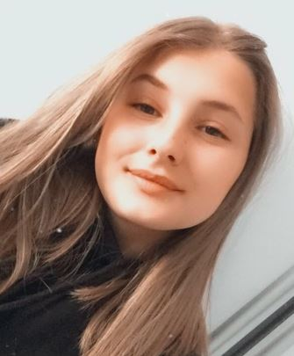

Mam na imię Kinga i chodzę do 8 klasy. Jestem osobą:
- towarzyską i szybko nawiązuję kontakty,
- kreatywną,
- otwartą na nowe pomysły,
- pomocną.
Mam nadzieję, że będzie nam się dobrze współpracowało.
Liczę na wasze głosy!!!

- Maciej Moskalik

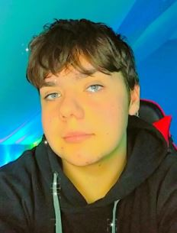

Witam, jestem Maciej. Ogólnie jestem dość miłą oraz sympatyczną osoba, czasami bywam wrażliwy. Lubię śpiewać oraz tańczyć. Udzielam się sporo w social mediach, ale mam nadzieję, że to nie żadna przeszkoda do tego, aby wziąć udział w wyborach i oddać głos właśnie na mnie. Dziękuję.

- Karina Banaś

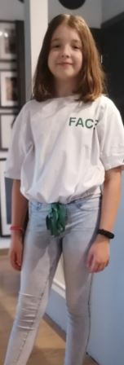

Nazywam się Karina Banaś i jestem uczennicą klasy 6. Dobrze się uczę, lubię czytać książki i pisać historyjki. Moim hobby jest rysowanie i taniec na szarfach. Lubię spędzać czas na świeżym powietrzu, uprawiam różne sporty, ale lubię też grać w gry komputerowe. Proszę o Wasze głosy i pozdrawiam

- Wiktoria Kuszaj

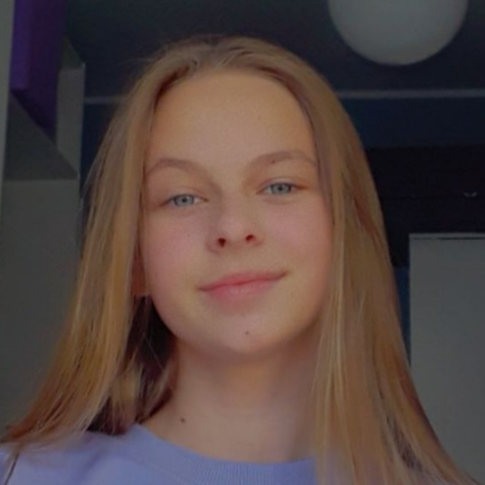

Cześć. Chodzę do klasy 7a. Jestem osobą spokojną, otwartą na nowe znajomości i z chęcią angażuje się w różnorodne dodatkowe zadania. Moje pasje to taniec, sport i różnego rodzaju zadania plastyczne. Zawsze, gdy ktoś ma jakiś problem lub kłopot, staram się pomóc jak najlepiej potrafię. Chętnie angażuję się w sprawy klasy i szkoły. Będę wdzięczna za każdy Wasz głos. Pozdrawiam.

- Anna Hutman
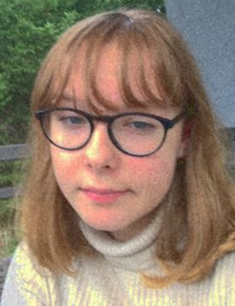

Hej. Nazywam się Ania Hutman i chodzę do 8 klasy. Bardzo lubię grać w gry. Jestem sympatyczna i uczciwa. Jestem otwartą i pewną siebie osobą. Dzięki za głosy.

- Jakub Kościuk

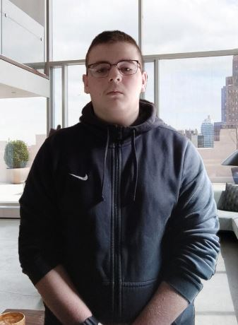

Cześć. Jestem Kuba i chodzę do 8 klasy. Zawsze dostępny, zaradny i sympatyczny chłopak. Darzy dobrym słowem i jest otwarty na wszelakie propozycje. Zawsze pomocny. Taki właśnie jestem. Pozdrawiam i dziękuję za wszystkie głosy.

- Paulina Beliczyńska
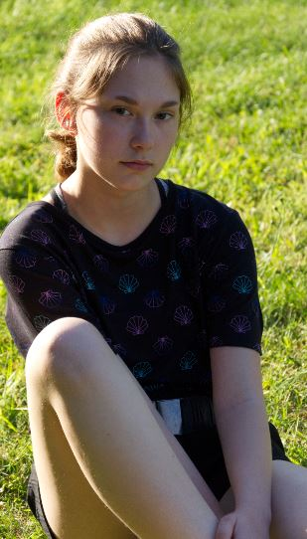

Hej. Jestem Paulina i chodzę do klasy 8a. Moją pasją jest rysowanie, jako lider staram się być sprawiedliwa i każdemu znaleźć jakieś zadanie, nawet w najtrudniejszej sprawie próbuję zawsze znaleźć rozsądne rozwiązanie. Liczę na Wasze głosy. Pozdrawiam.

- Anna Giezek
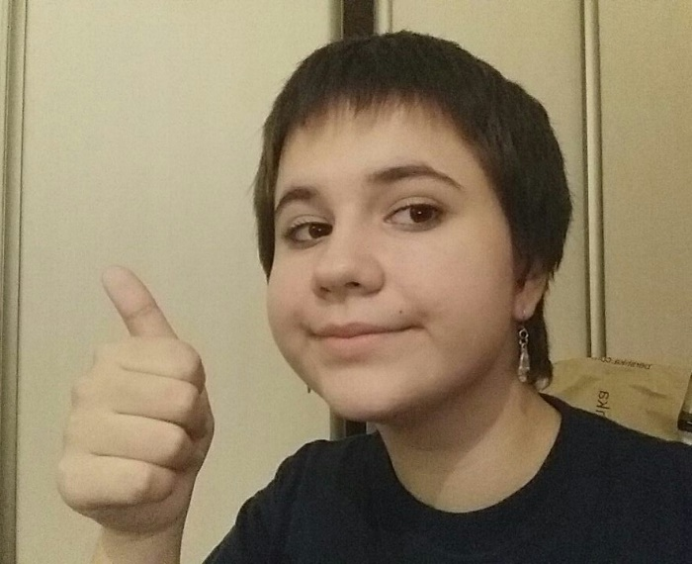
Cześć. Jestem Ania, lubię słuchać muzyki oraz oglądać filmy i seriale. Myślę, że jestem otwarta, bezkonfliktowa i czasami nawet zabawna. Zależy mi na tym, żeby być szczerą i godną zaufania. Dzięki za głosy. Pozdrawiam :)

- Konrad Żelichowski

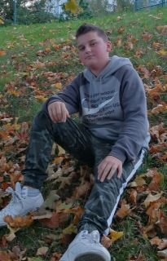

Cześć, nazywam się Konrad i chodzę do 8 klasy. Jestem bardzo wesoły, a na mojej twarzy ciągle pojawia się uśmiech. Chętnie pomagam każdemu, kto potrzebuje pomocy. Nie potrafię się nudzić. Zawsze znajdę sobie ciekawe zajęcie. Bardzo lubię muzykę, a zwłaszcza hip hop. W wolnym czasie jeżdżę na desce i na rowerze. Lubię sport. Nie lubię gdy ktoś komuś dokucza. Głosujcie na mnie. Na pewno nie będzie nudno. Pozdrawiam.

- Natalia Bury
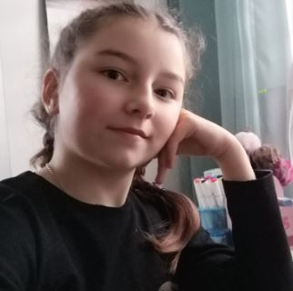

Cześć. Jestem Natalia i chodzę do 6 klasy. Jestem miła i sympatyczna. Chętnie angażuję się w sprawy klasy i szkoły. Zawsze chętnie pomagam. W wolnym czasie lubię śpiewać. Liczę na wasze głosy. Pozdrawiam

